Fiche Enseignant.e
Les circuits de commercialisation

Nom(s) de(s) l’enseignant.e(s) :

Collège-Ville :

Date/Année :

Discipline 1 : Histoire-Géographie  Discipline 2 : SVT  Discipline 3 : Mathématiques | Niveau : 5ème
Domaine(s) de compétences :  Grille des domaines de compétences en Annexe 1  ☒ 1.1 ☐ 1.2 ☒ 1.3 ☐ 1.4  ☒ 2 ☒ 3 ☒ 4 ☒ 5 | Parcours :  ☒ Avenir ☒ Citoyen  ☒ Santé ☐ Arts et culture
Durée (heures) : | Format de la séance : Jeu
Thématique(s) :  ☐ Production  ☒ Commercialisation et distribution  ☐ Nutrition-santé  ☐ Gouvernance et politiques alimentaires  ☐ Justice et solidarité alimentaires  ☐ Environnement et changements globaux | Objectif(s) de Développement Durable :  Fiche ODD en Annexe 2  ODD 1 :  12. Consommation et production responsables  ODD 2 :  15. Vie terrestre  ODD 3 :  Choisir un élément.

Objectifs :
Indiquer ici les objectifs de la séance en relation avec la discipline, le programme, le projet, les “pétales”/ thématiques choisis…
A la fin de la séance, les élèves ont compris la différence entre un circuit long et un circuit court, l’effet de l’accumulation des intermédiaires sur la rémunération des producteurs.
A la fin de la séance, les élèves ont réalisé un jeu de rôle, ont endossé les rôles de différents acteurs des circuits de commercialisation, ont mobilisé des compétences de calculs.

Indications préliminaires pour le déroulé de la séance :
Indiquer ici les éléments utiles à la préparation de la séance, le matériel nécessaire, les outils utilisés, les intervenants, les déplacements si déplacement hors de l’établissement…
Précision : Ce jeu a été conçu dans l’objectif de faire comprendre aux élèves l’effet de l’accumulation des intermédiaires sur le salaire de l’agriculteur. Les données chiffrées utilisées sont donc approximatives. De même pour avoir des règles du jeu simples et des calculs accessibles ; le circuit se construit « à l’envers » par rapport à la réalité : on part du consommateur pour arriver à l’agriculteur.
Pour cette séance, il peut être judicieux de prévoir une co-animation afin de mieux suivre et aider l’avancée des différents groupes.
Préparation de la séance :
Créer le graphique pour l’introduction (voir descriptif introduction) à l’aide du tutoriel
Imprimer et découper le jeu à disposition en ligne (cartes, règles, pièces…)
Installation de la salle en 5 îlots espacés. Poser sur chaque îlot, le lot de cartes (parties 1 ou 2) retournées.

Eléments pour compléter la fiche élève :
Indiquer ici le déroulé de la séance, les réponses aux questions posées dans les fiches élèves, les résultats, les compléments d’information, les remarques à évoquer lors de la séance...

Phase 1 : Introduction de la séance (10min)
Cette séance va se dérouler sous forme de jeu de rôle, mais avant d’entrer dans les détails du jeu : organisation de la classe, règles du jeu, nous vous suggérons de vous servir des questionnaires initiaux pour créer un document graphique qui permettra de susciter un questionnement, une discussion initiale et lancera le thème du jeu de rôle.
Extrait du questionnaire initial utile pour la création du document :
Qui reçoit le plus d’argent quand tu achètes par exemple 1 kg de pommes ? Coche une seule réponse :
- L’agriculteur ?
- Le supermarché ?
- Le transporteur ?
- L’entreprise qui fabrique de la compote de pomme ?
- Le commerçant au marché ?
Qui reçoit le moins d’argent, quand tu achètes par exemple 1 kg de pommes ? Coche une seule réponse :
- L’agriculteur ?
- Le supermarché ?
- Le transporteur ?
- L’entreprise qui fabrique de la compote de pomme ?
- Le commerçant au marché ?

Un tutoriel est à votre disposition pour créer le graphique avec les réponses de vos élèves. Voici à quoi il pourra ressembler :
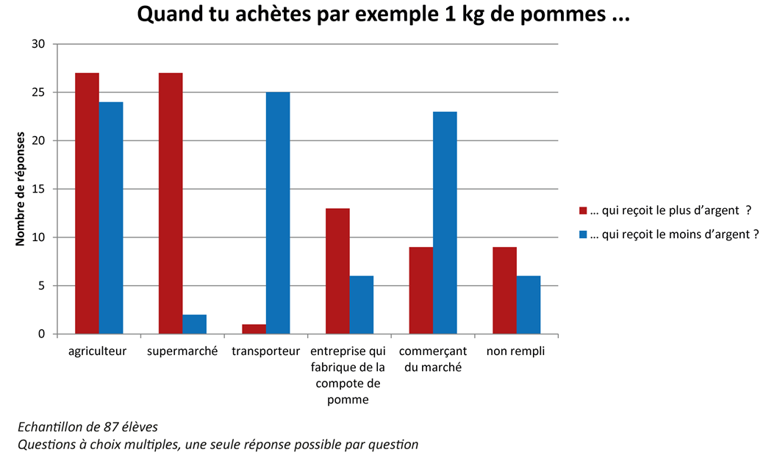
A l’oral, faire commenter le graphique par les élèves : bien remarquer les éléments qui ne font pas débat pour eux, où ils sont tous d’accord et ont la même représentation initiale, et les faire discuter rapidement sur les éléments où les avis sont très partagés (sur l’exemple donné, c’est le cas de l’agriculteur qui est très intéressant).
Leur expliquer ensuite que pour mieux comprendre la place de l’agriculteur et ce qu’il perçoit, ils vont jouer en petits groupes un jeu de rôle.

Phase 2 : Organisation et déroulement
1) Réflexion au sein du groupe (10 min)
- Diviser la classe en 5 groupes ; placer chaque groupe autour d’un îlot (chaque groupe joue en même temps).
- Distribuer la fiche de groupe.
- Les élèves échangent et complètent la partie questionnement de la fiche.
- Mise en commun rapide pour s’assurer que tous les groupes ont trouvé des éléments et puissent réussir le jeu.

2) Le jeu (15 min)
Explication rapide des règles du jeu, par ailleurs projetées au tableau.
4 parties différentes sont proposées, chaque groupe réalisera seulement 2 parties (un illustrant un circuit court, une illustrant un circuit long). Ce parti pris permet à la fois de gagner du temps mais aussi de proposer une activité différenciée aux élèves selon leur niveau de compétences.
Les parties 1 et 3 sont les plus accessibles, les 2 et 4 sont un peu plus complexes (vocabulaire, nombre d’intermédiaires…). Nous vous suggérons de commencer par le jeu « circuits longs » de façon à ce que chaque élève ait un rôle à jouer au moins lors de la 1ère partie. Ainsi, la frustration sera moindre pour la 2ème partie où le nombre d’intermédiaire étant réduit, certains se trouveront sans rôle. Ils peuvent alors prendre la charge de rédacteur de la fiche par exemple.
Si vous disposez de plus de temps, vous pouvez bien entendu décider de faire jouer plus de parties.
Présenter le principe de déroulement du jeu :
Chaque élève va piocher une carte au hasard parmi celles qui sont retournées sur la table. A la fin de la pioche, il ne doit plus rester de cartes sur la table (Soit l’enseignant ajuste le nombre de carte en retirant un intermédiaire, soit un élève pioche deux cartes et joue 2 rôles). Préciser que certaines informations nécessaires au jeu se trouvent sur la fiche du groupe.
L’élève qui a pioché la carte maître du jeu dirige le jeu en lisant en fur et à mesure les instructions de sa carte à voix haute, lentement pour être bien compris par son groupe.
Les autres jouent leur rôle chacun leur tour en fonction des consignes du maître du jeu.
A la fin du jeu le groupe complète le tableau des résultats. Pendant ce temps, les jeux sont ramassés et les lots de cartes des parties 3 et 4 installées sur les tables à l’envers.
Les élèves jouent leur 2ème partie.
3) Le débriefing du jeu (15min)
Les élèves reprennent place, on distribue les fiches individuelles et chacun complète avec ce qu’il a compris à partir du jeu.
Mise en commun tous ensemble et rédaction des « Qu’avons-nous retenu ? ».
Faire noter les devoirs pour la semaine suivante.

Phase 3 : Restitution de la réflexion du groupe

Quelles étapes / quels métiers connais-tu entre le champ et l’assiette ?

Ces étapes / ces métiers sont-ils toujours présents entre le champ et l’assiette ?

Quelles sont les dépenses de l’agriculteur quand il cultive ou élève des animaux ?

Phase 4 : Les résultats du jeu
TABLEAU REPONSE | Partie 1 | Partie 2 | Partie 3 | Partie 4
Somme reçue par l’agriculteur | 0,50 € | 0,50 € | 1,90 € | 1,30 €
Somme que l’agriculteur peut garder pour son salaire | 0,15 € | 0,15 € | 1,55 € | 1,05 €

Phase 5 : Les données complémentaires pour le jeu
Prix des produits | Sommes prélevées sur le prix des produits :
Prix des pommes/kilo 1,90€  Prix de la compote de pomme (1kg) 2,50€ | Pommes Compote de pommes  Transporteur 0,10 € 0,10 €  Expéditeur 0,30 € 0,30 €  Grossiste 0,30 € 0,30 €  Entreprise qui fabrique de la compote de pomme 0,40€  Vendeur 0,50 € 0,60 €  Dépenses de l’agriculteur 0,35 € 0,35 €

Phase 6 : Compléments de la fiche élève
- A nos cerveaux :
Grâce à ce que tu as compris lors du jeu de rôle, place dans le schéma ci-dessous les grandes étapes que suivent les pommes avec les mots suivants :
Consommation / Transformation (emballage...) / Production / Commercialisation / Transport / Transport
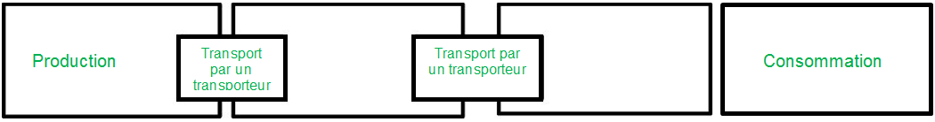
0 …………………………………………………….…………………………………………….. 3 000 km
Champ……………………………..Intermédiaires nombreux………………………………Assiette

- Qu’avons-nous retenu sur les circuits longs ?
Un circuit long court est une façon de vendre (de commercialiser) des produits agricoles avec plusieurs intermédiaires de différents types entre le champ et l’assiette. Souvent la distance géographique est aussi allongée. Exemples : ……….

- Place maintenant dans les schémas ci-dessous les mots suivants selon le type de commercialisation évoqué :

Consommation, Production, Transport
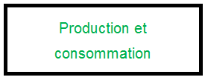  0 km  Champ Assiette | Autoconsommation
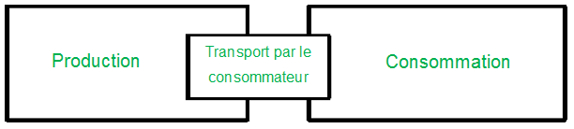  0 km……………………………………….quelques kilomètres  Champ…………..Pas d’intermédiaire……………….Assiette | Vente directe à la ferme
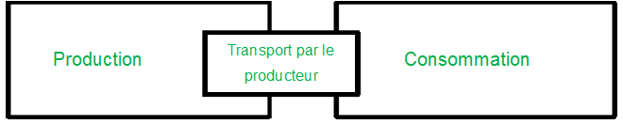  0……………………………………………………………………80 km  Champ...……Pas d’intermédiaire ou un intermédiaire…..Assiette | Circuit court du type AMAP (association pour le maintien d'une agriculture paysanne)

- Qu’avons-nous retenu sur les circuits courts ?
Un circuit court est une façon de vendre (de commercialiser) des produits agricoles avec au maximum un intermédiaire entre le champ et l’assiette. Souvent la distance géographique est aussi limitée. Exemples : ……..

- Et chez moi ?
Où se fournit votre famille en produits frais ? …………………………………………………………………………………………………………………
Est-ce plutôt un circuit court ou un circuit long d’après vous ?
…………………………………………………………………………………………………………………

- Devoir à faire pour le…….

Complète le tableau suivant avec les conséquences des deux types de circuits.

 | Circuits longs | Circuits courts
L’environnement | La distance géographique souvent plus élevée entre le producteur et le consommateur nécessite le recours aux transports qui contribuent aux émissions de CO₂. | Ils permettent de réduire les emballages et donc les déchets.  Comme ils nécessitent moins de transport, ils génèrent moins d’émissions de CO₂.
Les prix des produits | Le nombre important d’intermédiaires joue sur le prix des produits qui est souvent plus élevé. | Les produits agricoles sont souvent moins chers en circuit court. Cependant, en cas de vente directe, le coût de transport est assuré par le consommateur. Lorsque les produits sont labélisés (Bio), leur prix peut être plus élevé.
La qualité des produits et leur goût | Les circuits longs permettent de consommer des fruits et légumes qui ne sont pas produits localement (produits exotiques ou qui ne sont pas de saison).  Les produits sont calibrés pour pouvoir être commercialisés en grande surface. | Les producteurs qui commercialisent leur production en circuits courts utilisent souvent moins d’intrants.  Les productions sont souvent d’avantage diversifiées : variétés anciennes par exemple.
Les relations entre les producteurs et les consommateurs | Avec la multiplication des intermédiaires, il n’y a pas de relation entre le producteur et le consommateur | Les circuits courts permettent une rencontre entre le producteur et le consommateur. Le consommateur peut savoir quelles sont les méthodes que l’agriculteur utilise, l’agriculteur peut avoir un retour du consommateur sur ses produits (goût, qualité)

A quoi cela sert-il d’acheter en circuits courts ? Est-ce possible tout le temps ?

La possibilité d’acheter en circuit court dépend de notre lieu de résidence. Il est plus facile d’acheter en circuit court en vente directe lorsqu’on vit en milieu rural. En ville, la commercialisation en circuit court avec un intermédiaire n’est pas disponible partout, il faut avoir les moyens de se déplacer dans les lieux qui proposent ce type de commercialisation. La demande en produits issus de circuits courts peut être plus importante que l’offre : par exemple, le nombre d’adhérents des AMAP est limité.
ATTENTION EN FAIRE un doc avec le fichier téléchargeable

Pour aller plus loin :
Indiquer ici des idées afin d’élargir la réflexion, des commentaires sur la séance de manière à prendre du recul, des références pour approfondir le sujet (sites internet, articles, vidéos)…
Circuits courts de commercialisation alimentaire. In Equiterre.org
Consulté sur : http://www.equiterre.org/fiche/circuits-courts-de-commercialisation-alimentaire

Circuits courts de commercialisation en agriculture et agroalimentaire : Projet coxinel.
Consulté sur : https://vimeo.com/53852719

Chiffoleau, Yuna. Formes et enjeux des circuits courts de commercialisation en agriculture. 2010-in INRA science & Impact
Consulté sur : http://www1.montpellier.inra.fr/PSDR/doc/coxinel/florac2010-formation-05032010.pdf

Sources :
Indiquer ici la sitographie et toutes les références bibliographiques utilisées pour construire la séance.

Annexe 1 : Grille des domaines de compétences

Numérotation | Signification
1.1 | Comprendre, s’exprimer en utilisant la langue française à l’oral et à l’écrit
1.2 | Comprendre, s’exprimer en utilisant une langue étrangère et, le cas échéant, une langue régionale
1.3 | Comprendre, s’exprimer en utilisant les langages mathématiques, scientifiques et informatiques
1.4 | Comprendre, s’exprimer en utilisant les langages des arts et du corps
2 | Les méthodes et outils pour apprendre
3 | La formation de la personne et du citoyen
4 | Les systèmes naturels et les systèmes techniques
5 | Les représentations du monde et l’activité humaine
Source : Décret n° 2015-372 du 31 mars 2015, relatif au socle commun de connaissances, de compétences et de culture.

Annexe 2 : Fiche ODD

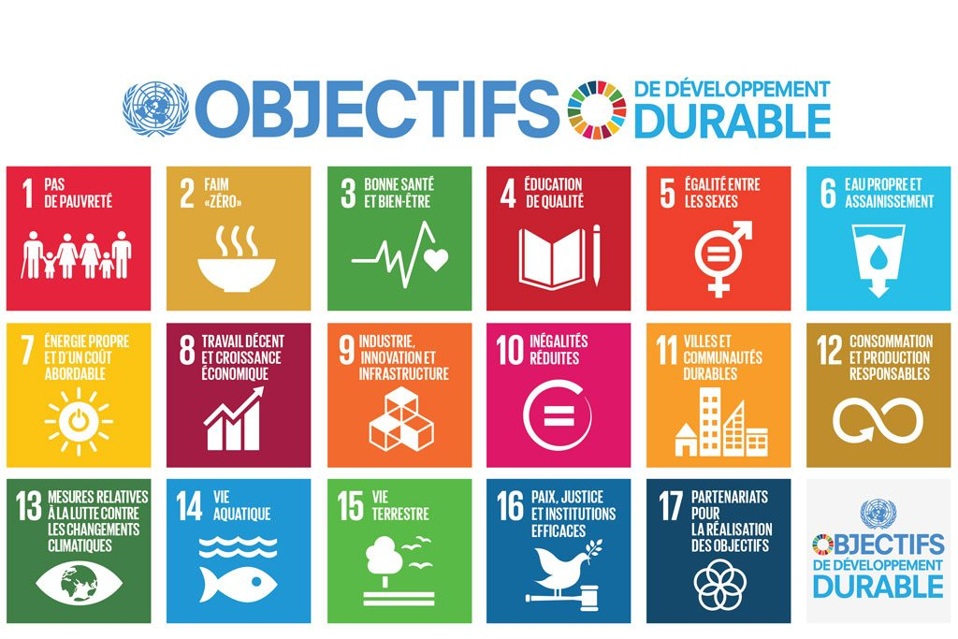
Source : Nations Unies.
https://www.un.org/sustainabledevelopment/fr/2015/09/26/onu-appelle-contributions-secteur-prive/

